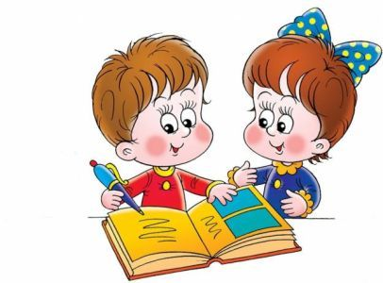 УВАГА!!!
ВСІМ! ВСІМ! ВСІМ!
СЬОГОДНІ
У НАШІЙ ШКОЛІ ВВІЧЛИВІ СЛОВА ГОВОРИМО АНГЛІЙСЬКОЮ МОВОЮ!
GOOD MORNING!
HELLO!
GOOD-BYE!
THANK YOU!
NOT AT ALL!
EXCUSE ME!
SORRY!


